
链家地产2013校园招聘
公司简介
链家地产是一家以地产经纪业务为核心的全国化发展的
房地产综合服务体，目前旗下拥有北京链家房地产经纪有限
公司（简称链家地产）、天津链家宝业房地产经纪有限公司
（简称天津链家）、大连链家房地产经纪有限公司（简称大连
链家）、江苏链家房地产经纪有限公司（简称南京链家）、成
都链家房地产经纪有限公司（简称成都链家）、青岛链家宝业
房地产经纪有限公司（简称青岛链家）、上海链家房地产经纪有
限公司（简称上海链家）、杭州链家房地产经纪有限公司（简称
杭州链家）。链家地产致力于成为国内在住宅地产经纪、金融按
揭服务和商业地产服务方面的领跑者。
北京链家成立于2001年11月12日，截至2011年12月
已在北京、天津、大连、南京、成都、青岛、上海、杭州等开
设直营分支机构逾1000家，旗下从业人员合计20000余名。在

北京市，链家地产更是取得了50%以上的市场占有率，创造并多
次刷新了全国单体城市月业绩行业纪录。
未来十年，链家地产的分支机构将达到5000家，经纪人超
过10万人，年佣金100亿。立足于环渤海，以华北平原的品
牌优势为基础，构建一个覆盖环渤海、长三角、珠三角、中原
地区的中国最优秀的房地产经纪综合服务平台。

企业愿景
建立和有效管理最高质量的房地产服务标准，领导和推动
行业进步，让不动产服务业走进殿堂。
企业荣誉
·北京市房地产经纪机构一级资质
·2009中国最佳人力资源百家典范企业
·中国房地产经纪100强企业
·2010年北京房地产经纪行业排名第一
·中国房地产协会委员单位
·中国银行十大中介战略合作伙伴
·中国单一城市业绩最高、员工最多
联系方式
北京总部人力资源中心招聘部
联系人：李晓静
地址：北京市朝阳区朝阳门外大街乙12号昆泰国际大厦17层
电话：13511013335 E-mail：lixiaoj8@homelink.com.cn

招聘岗位
置业顾问（Pure Green人才培养）
申请条件： 1、诚实守信、勤奋主动，具有高度的工作热情、良好的
沟通能力和团队合作意识。
2、有销售、客户服务或学生社团干部经验者优先考虑；
3、专业不限。
岗位职责： 1、负责客户接待、咨询工作，为客户提供专业的房地产职
业咨询服务；
2、了解客户需求，促成二手房买卖或租赁业务，并负责
业务跟进和房屋过户手续办理等后续服务工作；
3、负责公司房源的开发与积累，并与客户建立良好的业务
合作关系。
薪酬福利：无责任底薪（2500-5100）+提成（8%-30%）+社保+商业保险
（补充医疗、意外伤害）+年度免费体检+带薪年假/婚嫁或国内外游。

我们提供：
合理的晋升通道


完善的培训体系
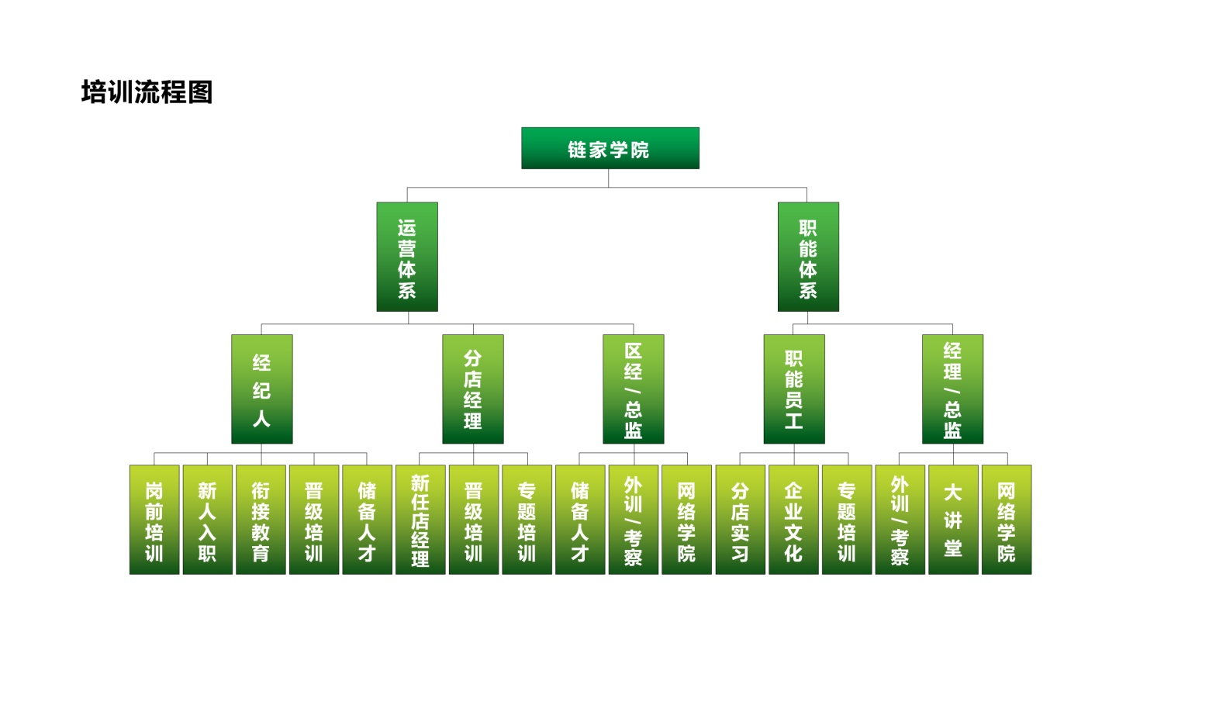

丰富多彩的员工文体活动
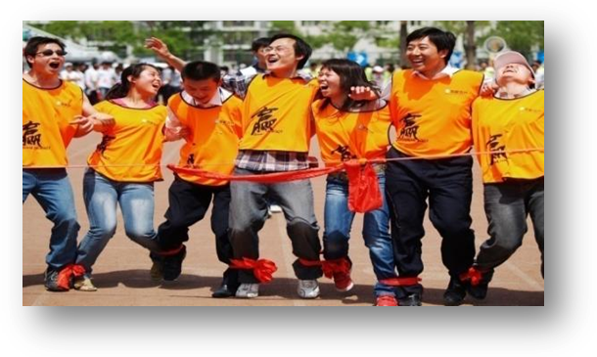

舒适的办公环境
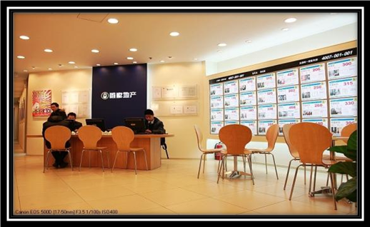
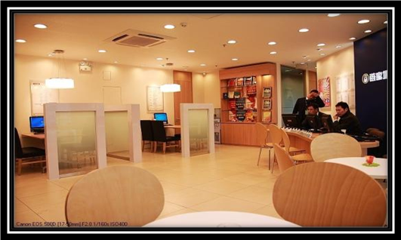

Pure Green那点事

关于Pure Green，是北京链家组织发展部今年提出的一个“纯绿”培养计划
您是统招学校本科及以上应届毕业生吗？
您还在犹豫去哪个企业能够让您大展身手吗？
您还在担心意向的企业不够关注您的成长吗？
…
不要迷茫！链家地产给予您实现自己梦想的舞台！敢于挑战的您快来报名吧！
2013年链家地产首次为刚刚步入或者将要步入社会的有愿景有理想的青年，能够实现自己梦想，
特推出Pure Green 培养计划，提高其综合素质得以提高,聚焦重点培养对象, ,
拔擢为链家的中基层管理人员；希望那个有自信有梦想的您加入我们！
Pure Green ——每一位2013年统招本科及以上应届毕业生即加入链家运营团队的员工称为”纯绿”，简称“PG”。
今年已有219名2013年应届本科毕业生加入我们Pure Green的团队；
Deep Green ——“纯绿”经过持续历练，成长为地产经纪行业的精英称为“深绿”，简称“DG”；
我们计划用3年的时间，招募到3000个“PG”，培养出300名店经理、30名区经理和3名”DG”总监，
完成“PG” 到“DG”的华丽转身；
您的优势：
一、沟通优势：
1、参加Pure Green 迎新会
2、Pure Green 高管见面沟通会
3、日常飞信、微信沟通：
二、享受GP针对性培养
PG培养
• Pure Green菁英沙龙（业务/管理研讨，内容区别于培训中心新人训）
• 提案改善（人员、店务、业务管理方面）
1、竞赛/激励
2、评估/衡量
• 销售潜质测评
• Pure Green成长档案
• 月报汇报制度
链家『纯绿』培养路径 ： 经纪人 ----- 店经理 -----区域经理----区域总监
海阔凭鱼跃，天高任鸟飞！
希望各位PG能够在链家给予的广阔舞台上，尽情发光发热，成为一颗耀眼的明星！
有梦想，就让梦想照进现实！

